1. FANTASY CTF

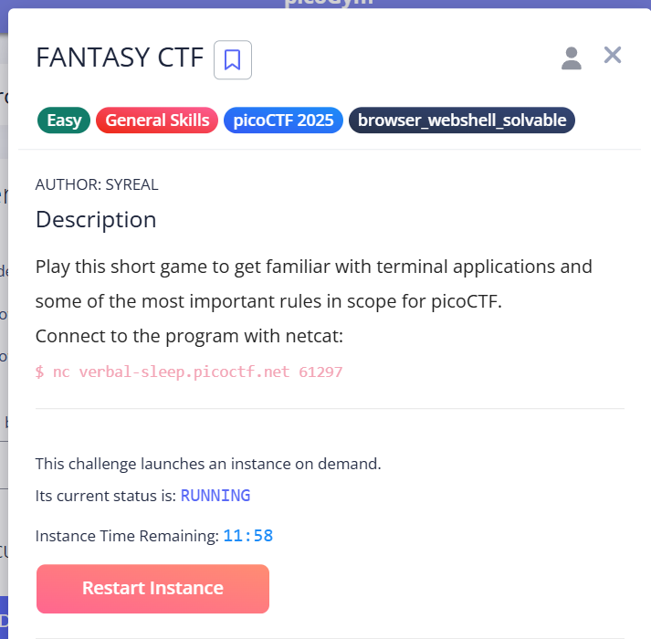

Diberikan sebuah Alamat yang bisa di netcat. Langsung saja kita nc kan (di webshell yang disediakan oleh picoctf) dan didapatkan sebuah cerita yang banyak bacot nya

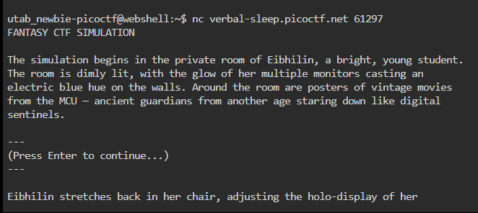

Dari yang telah dicoba, alurnya seertinya ga terlalu pengaruh apapun ke flag yang kita cari, jadi skip2 aja sampe ke bagian ini  
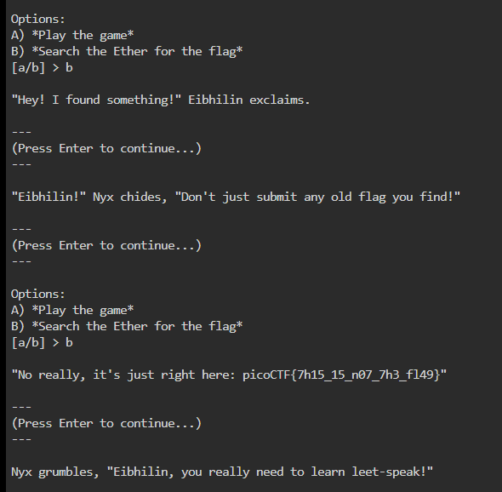

Dan saat di coba submit, ternyata salah. Authornya nge prank gess. Jadi karena bukan disitu, kita pilih opsi a dan didaptkan flagnya  
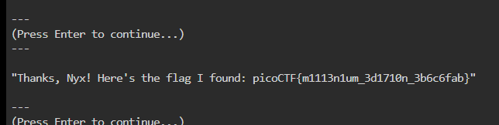

**Flag: picoCTF{m1113n1um_3d1710n_3b6c6fab}**

1. SuperSSH

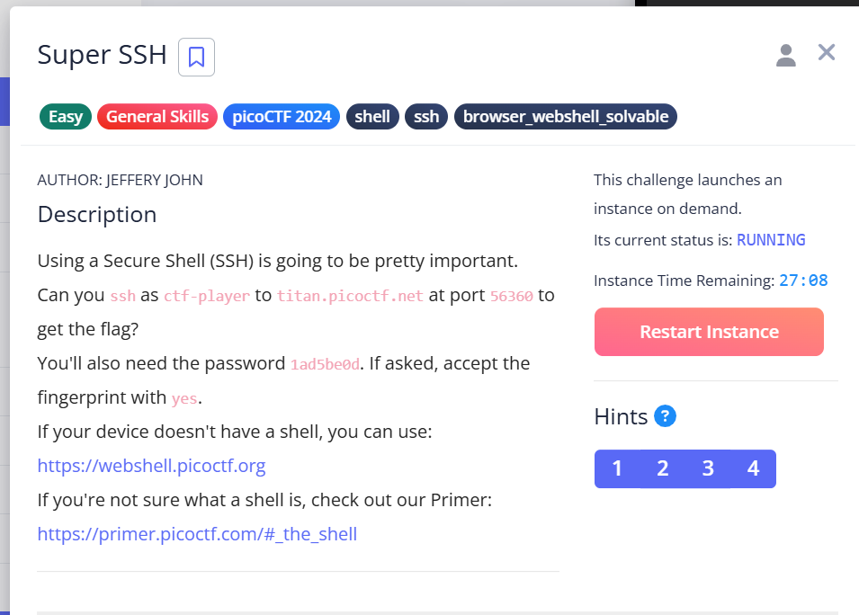

Diberikan sebuah tugas untuk melakukan ssh ke titan.picoctf.net di port 56360 dengan user ctf-player dan password 1ad5be0d

Langsung saja buka webshell nya si pico dan kita lakukan perintah tersebut dan didapatkan lah passwordnya

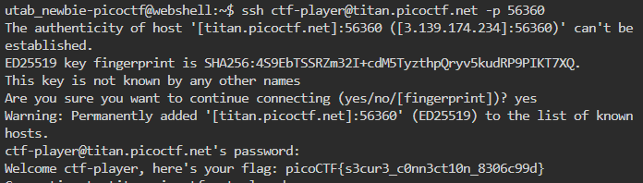

**Flag: picoCTF{s3cur3_c0nn3ct10n_8306c99d}**

1. Binary search

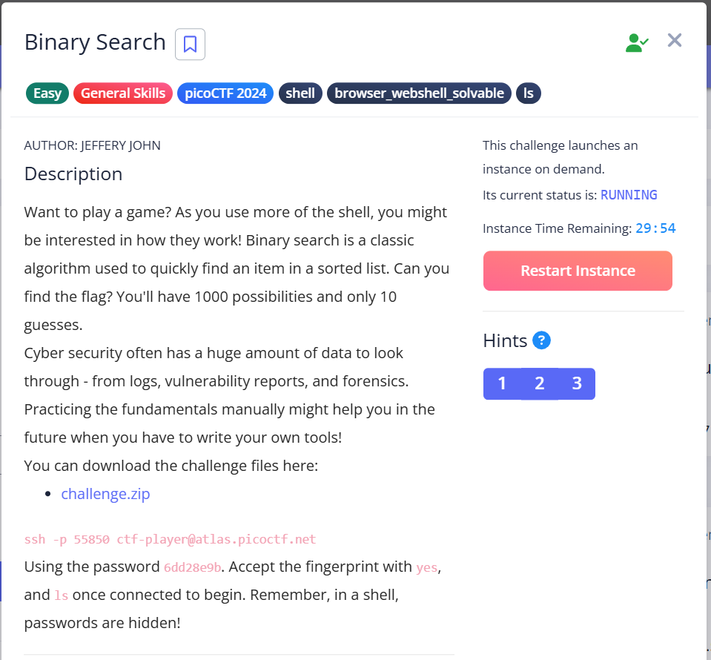

Diberikan sebuah soal yang menyuruh kita untuk mencari/ menebak angka yang dipilih oleh program dari range 1 – 1000. Langsung saja kita tebak dengan membelah belah angka terbesarnnya menjadi 2 dan diapatkan flag nya  
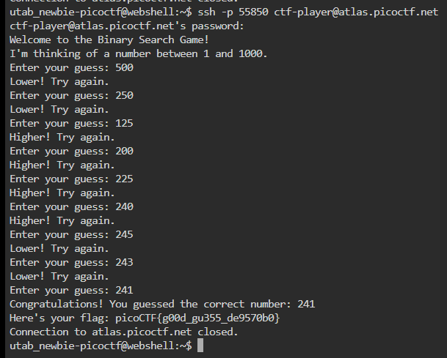

**Flag: picoCTF{g00d_gu355_de9570b0}**

1. Time Machine

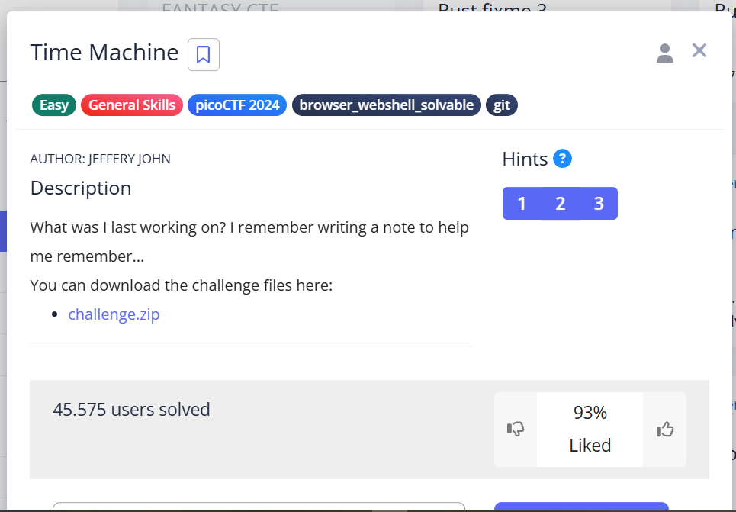

Diberikan sebuah file zip yang berisi .git file dan sebuah file message.txt yang berisi seperti berikut  
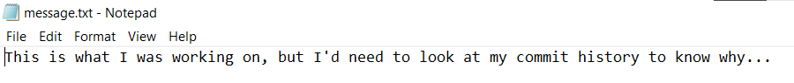

Dan tentunya ini berhubungan dengan commit history yang telah dilakukan atmin. Jadi langsung saja kita git log dan dapat flagnya :D

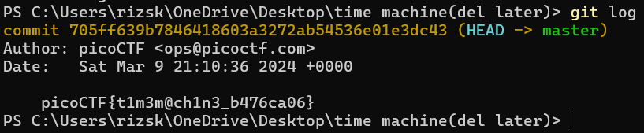

**Flag: picoCTF{t1m3m@ch1n3_b476ca06}**

1. Commitment Issue

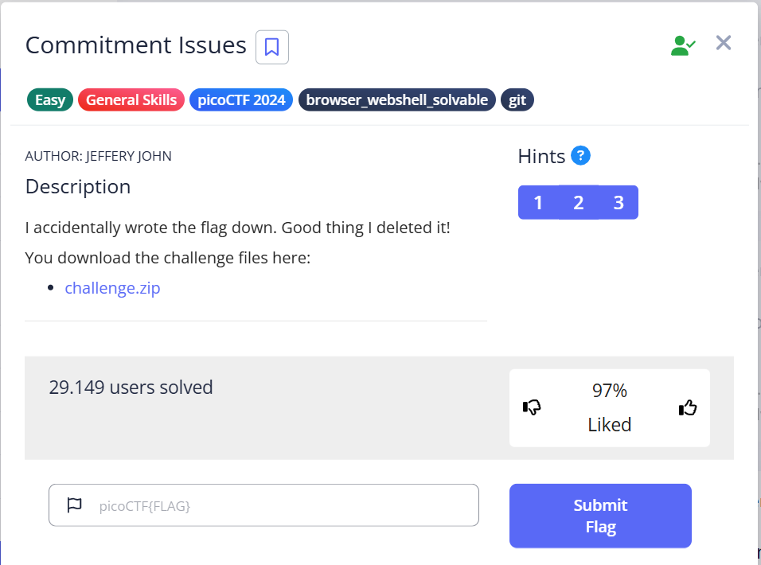

Lagi lagi diberikan sebuah file zip dan lagi2 ada tak git nya.... hmmmmmmmmmmmmmmmmmmm

Dan benar saja, pas di coba git log, dapet jejak digitalnya :D

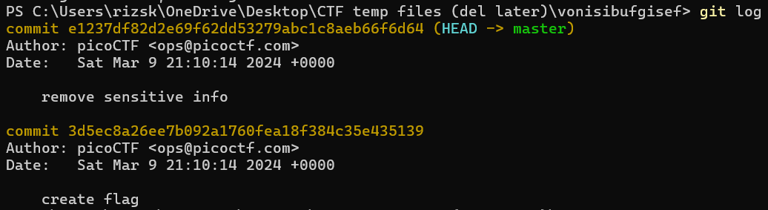

Dan langsung saja itu kita cek si kawan, dan dapat lah peleg nya  
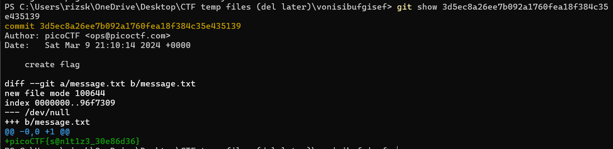

**Flag: picoCTF{s@n1t1z3_30e86d36}**

1. Endiannese

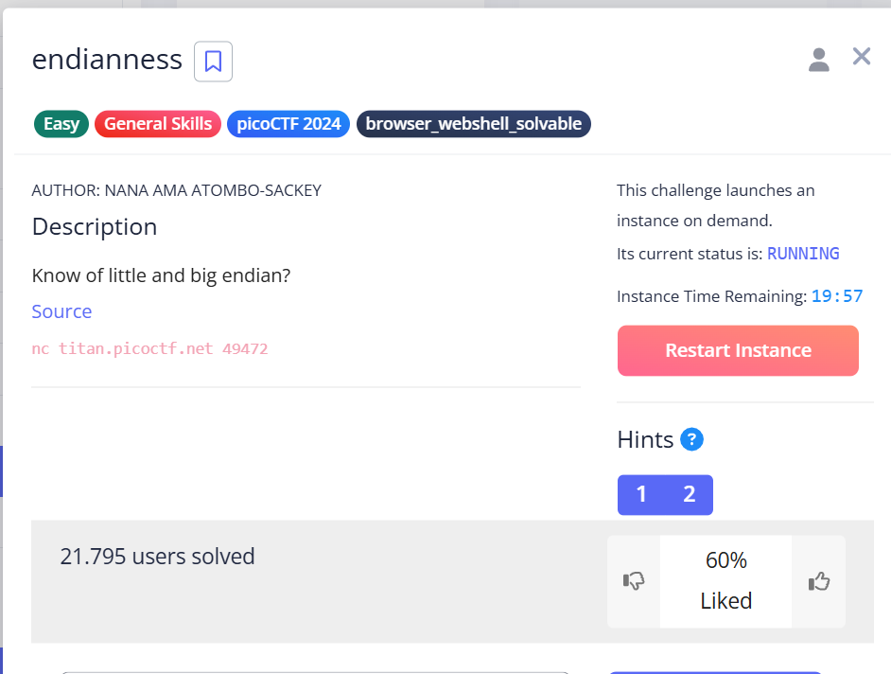

Diberikan sebuah chall dari bahasa pemrograman C yang meminta intuk menginputkan little dan big endian dari “word” yang di generate dari program.

big endian adalah menjadikan tiap char pada sebuah kata atau kalimat menjadi angka hexa (normal order) dan Little endian itu adalah kebalikan dari big endian (reverse order). Jadi berikut penyelesaiannya

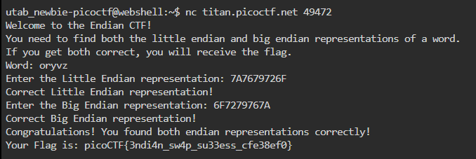

**Flag: picoCTF{3ndi4n_sw4p_su33ess_cfe38ef0}**

1. Blame Game

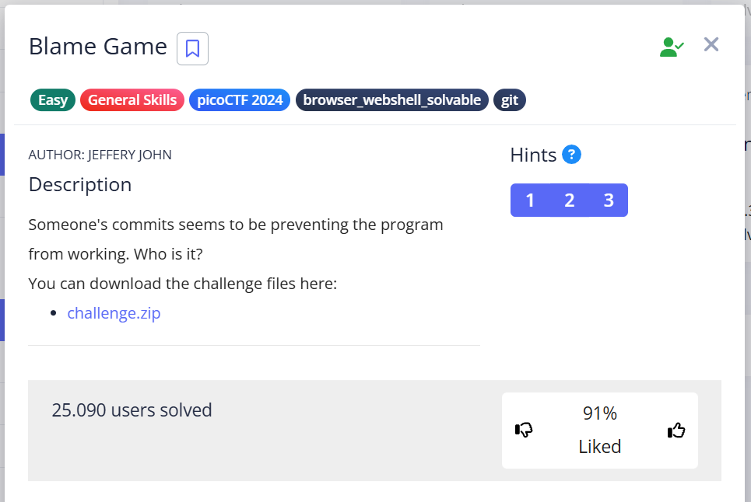

Soal koncek, dari tadi nyariin apa yang diganti atau gimana2, rupanya diminta si author nya. Anjir lah

Ya pokoknya ke awal2 commit, terus cek pas ada commit message “optimize file size of prod code”. Bapak kau sehat sehat terus, anjir lah. Pantang (ini pakai git reflog –all btw)

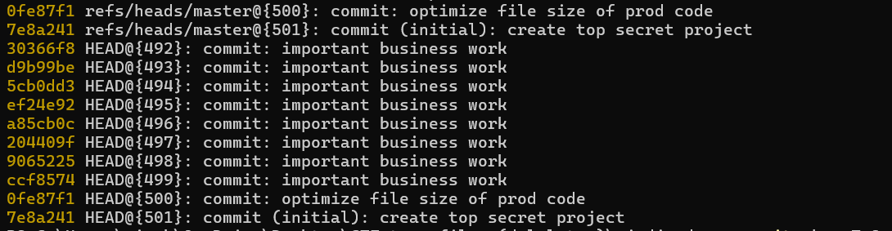

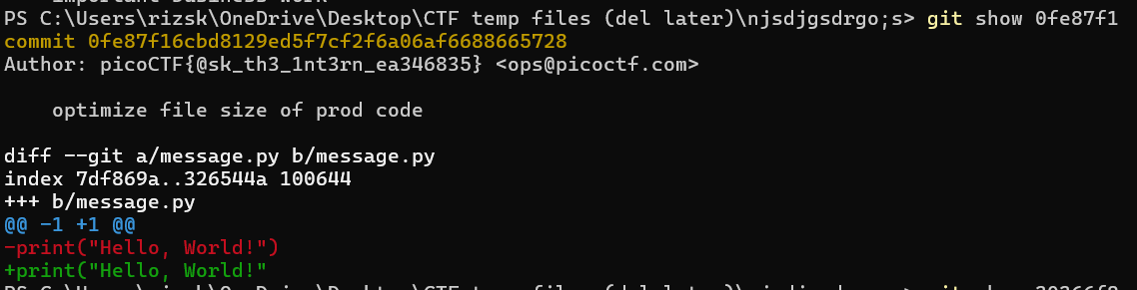

Koncek lah, nama nya ga nampak jirrrr. Woyyy author, ku dislike soalmu ini lama2 >:[

**Flag koncek: picoCTF{@sk_th3_1nt3rn_ea346835}**

1. Collaborative Development  
   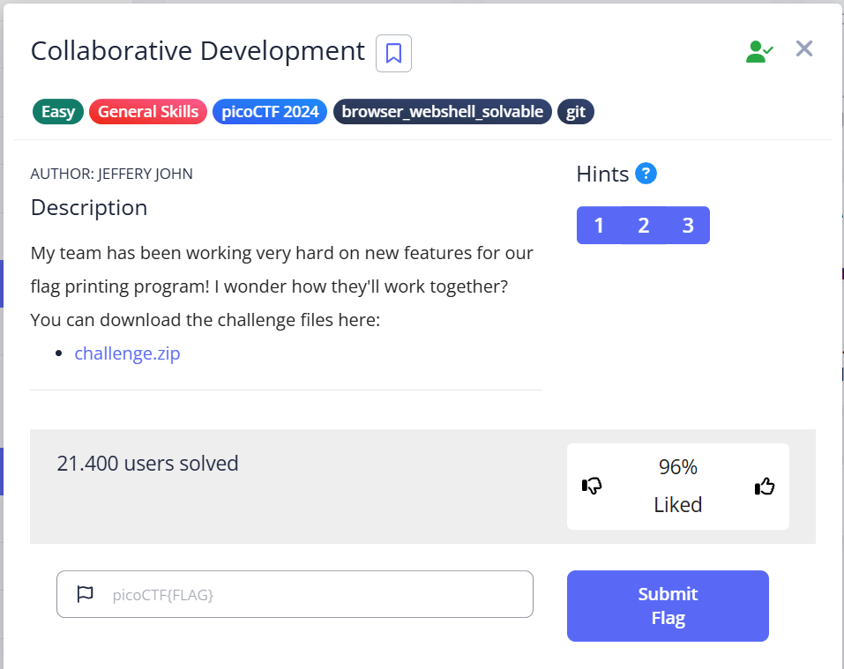

Diberikan sebuah chall, yak lagi2 git yak ges ya. Langsung je di git reflog –all  
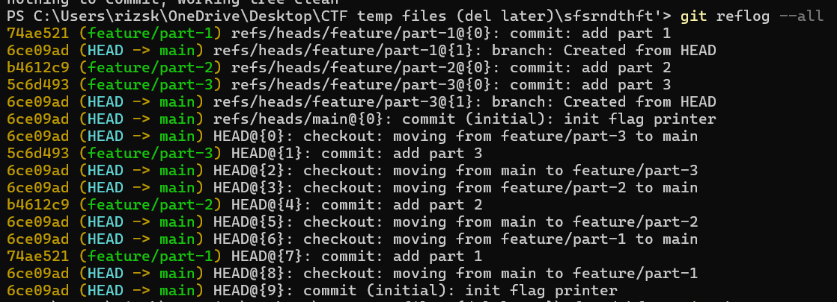

Ada part – part ini. Gass kannn

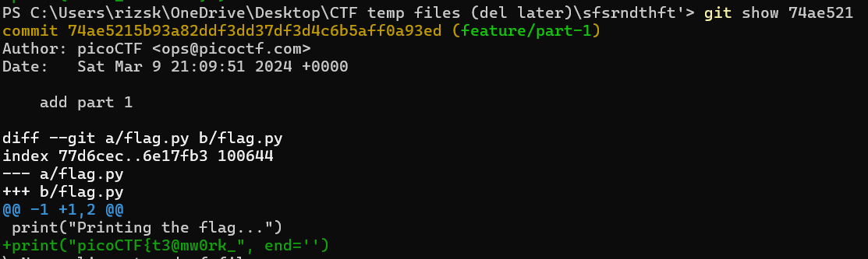

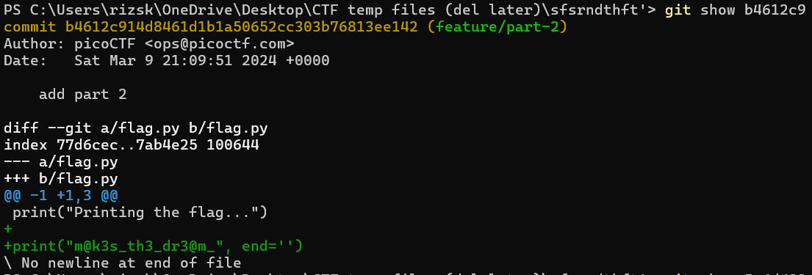

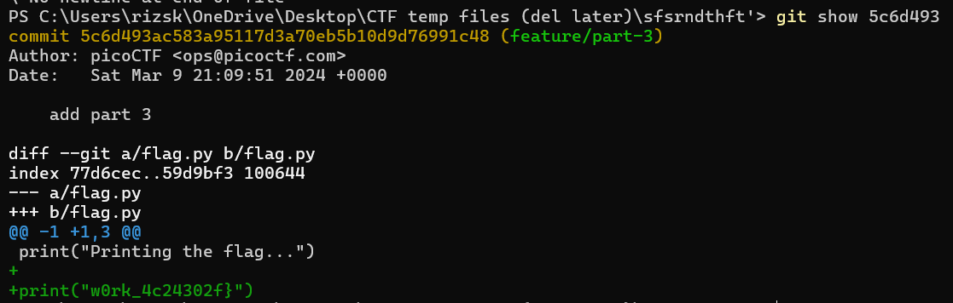

Yeeey dapat :D

**Flag: picoCTF{t3@mw0rk_m@k3s_th3_dr3@m_w0rk_4c24302f}**

1. Fixme1.py

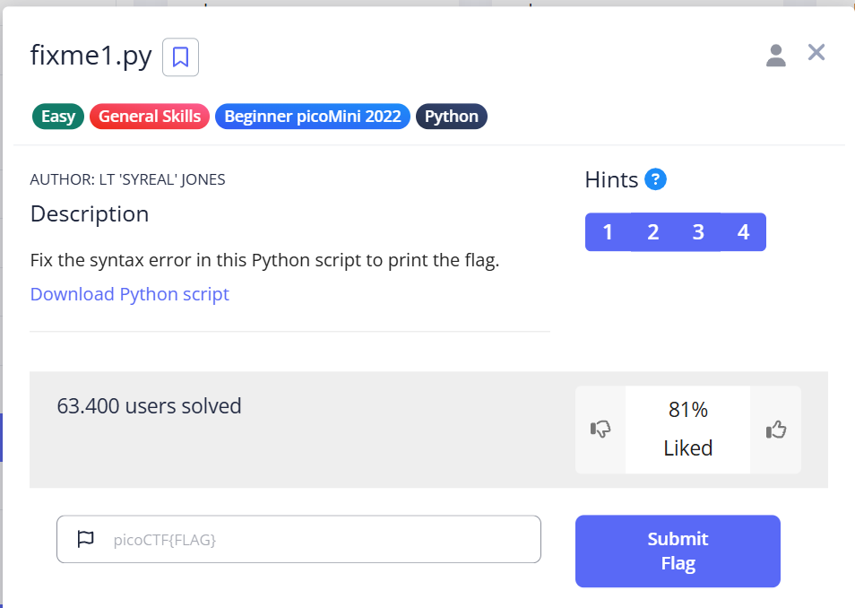

Yeee piton

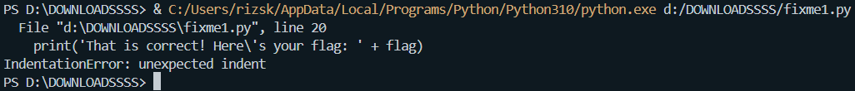

Unexpected indent :O

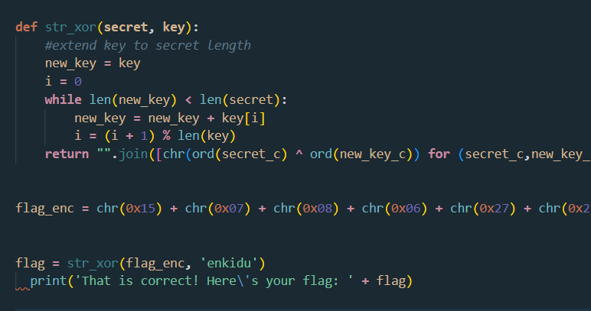

Cuman ini doang jirr yang masalah aokwkwkwkwkw



**Flag: picoCTF{1nd3nt1ty_cr1515_09ee727a}**

1. Fixme2.py

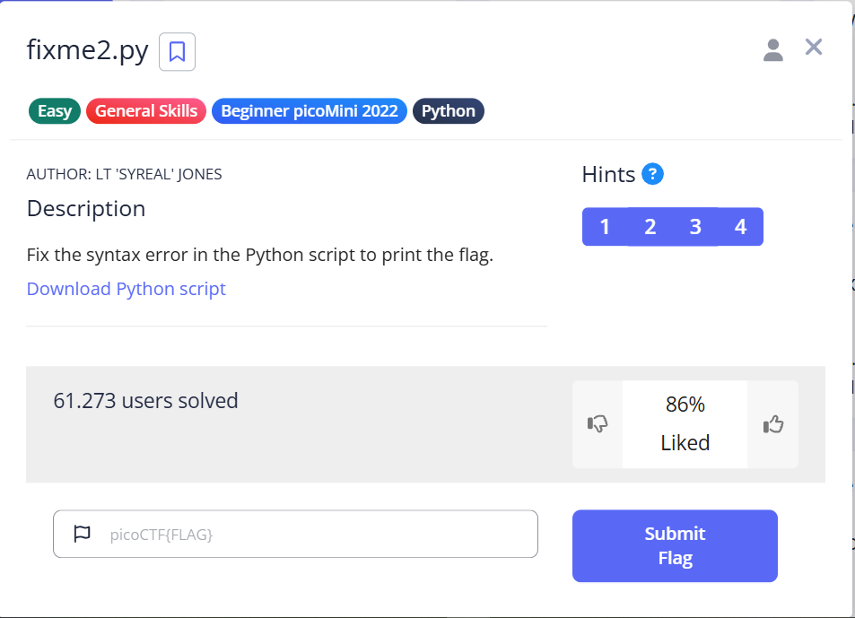

Intinya sama gengs, tengok sendiri lah  
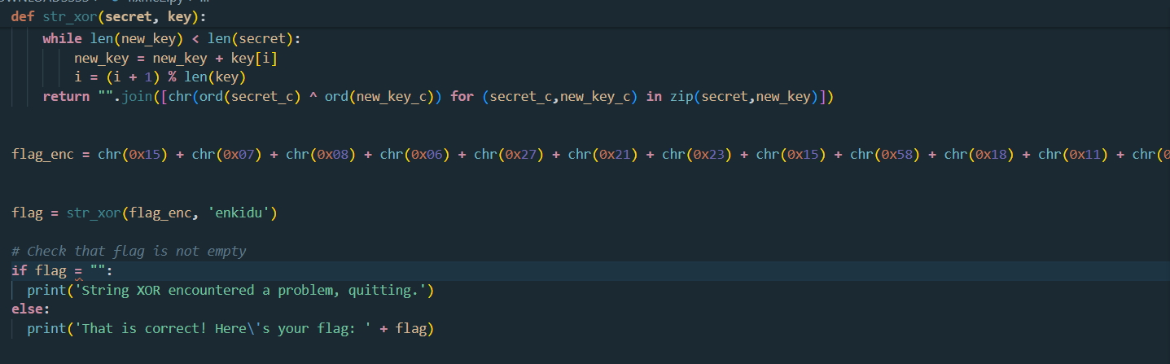

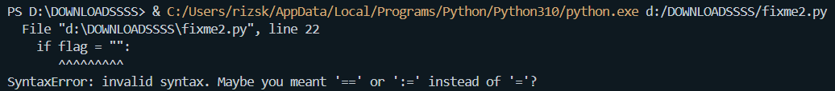



**Flag: picoCTF{3qu4l1ty_n0t_4551gnm3nt_f6a5aefc}**